JIMENEZ Raphaël
INGWEILLER Quentin
DIJOUX Quentin
GASSER Arthur
ROBOT DE SECURITE
IUT MULHOUSE

IV. Contrôle manuel

1. Ordinateur

La connexion entre le robot et l’ordinateur se fait par l’intermédiaire du logiciel Robotino View. Il est possible de directement contrôler ces déplacements depuis ce dernier.

Le wifi de ce Robotino n’est pas utilisable directement, il faut donc passer par l’intermédiaire d’un routeur (ALLNET) pour relier le robot à l’ordinateur. Il suffit de suivre ces étapes :

Sur le robot :

1 – Démarrer le robot
2 – Aller dans les menus
3 – Réseau
4 – WLAN
5 – Mode
6 – Client

Sur l’ordinateur :

7 – Se connecter au réseau Robotino APX
8 – Mot de passe : robotino
9 – Ouvrir le programme dédié à la ronde
10 – Rentrer l’IP 172.26.201.2
11 – Appuyer sur le bouton « play »
2. Manette

Il est également possible de déplacer le robot à l’aide d’une manette. Pour cela il faut brancher la manette au PC et utiliser Robotino View.

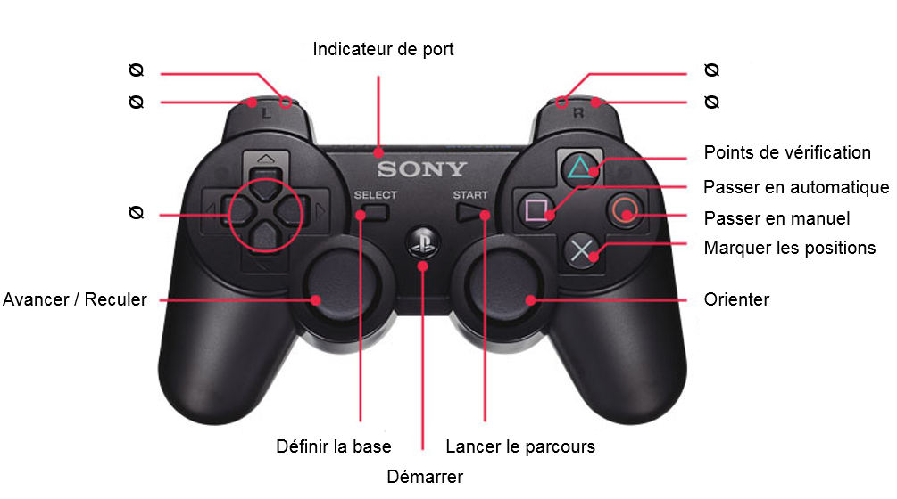

3. Smartphone / Tablette

Pour contrôler le Robotino à l’aide de votre Smatphone ou de votre Tablette, il vous suffit de suivre les instructions suivantes :

- Sélectionnez le mode AP (point d’accès) en plaçant la languette située en dessous du Robotino vers la gauche.
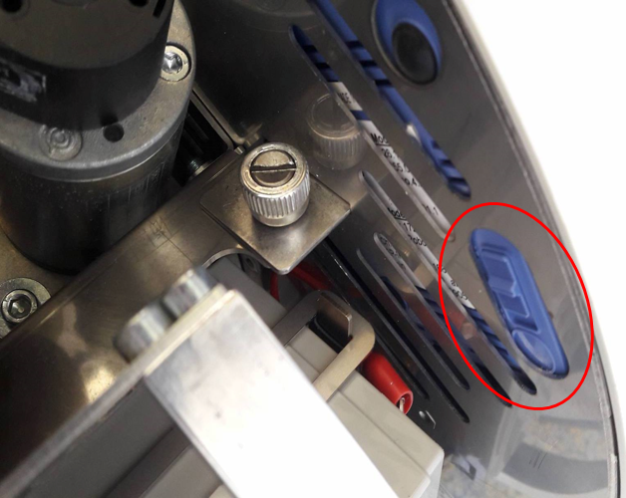

- Dirigez-vous vers l’écran du Robotino.

- Appuyez sur « Entrer » puis placez-vous sur « Select System » et appuyez sur « Entrer » à nouveau.

- Sélectionnez le mode Web et appuyez sur « Entrer ». Le Robotino est maintenant prêt à être contrôlé par un Smatphone ou une Tablette.

- Il vous reste à aller sur Internet à l’aide de votre Smatphone ou Tablette et à écrire l’adresse IP du Robotino (ici 172.26.201.3). Vous arriverez sur l’interface suivante et vous pourrez piloter le robot.

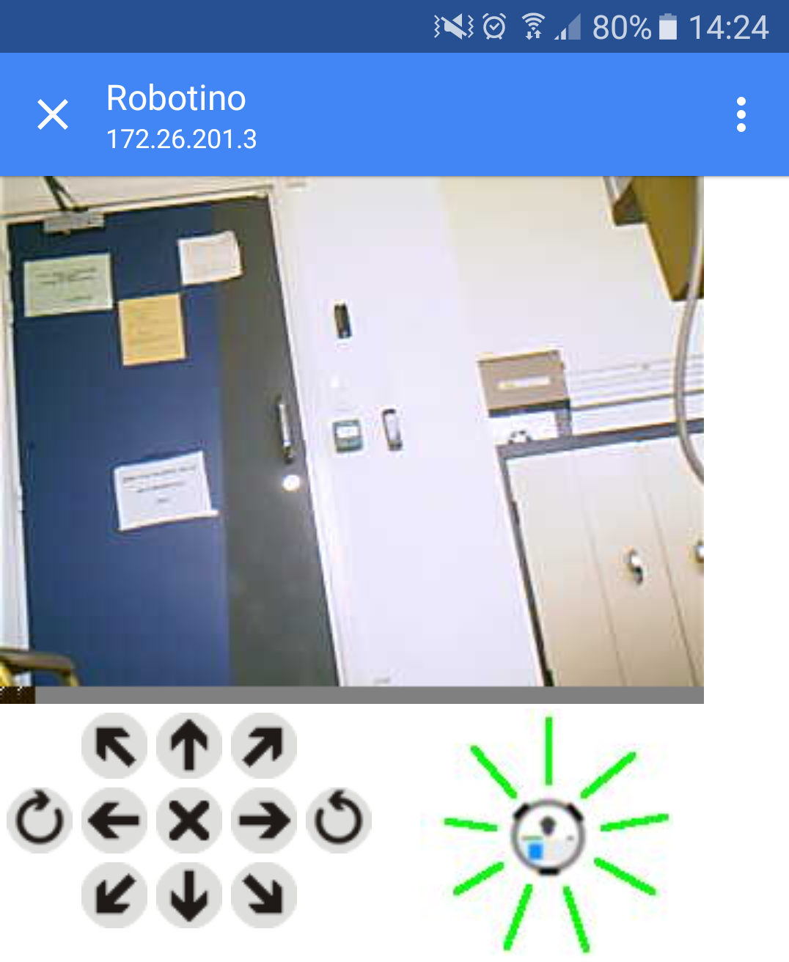

V. Prix

Article(s) | Prix Unitaire TTC | Quantité | Total TTC
Capteur de mesure Sharp GP2Y0A41SK0F | 10,90 € | 6 | 65,40 €
Capteur de température IT SEN0206 | 19,45 € | 1 | 19,45 €
Détecteur de flammes Gravity DFR0076 | 4,60 € | 3 | 13,80 €
Capteur de CO MQ7 SEN0132 | 11,65 € | 1 | 11,65 €
L7805CV | 0,50 € | 2 | 1,00 €
78L06 | 0,45 € | 1 | 0,45 €
L7808CV | 0,50 € | 1 | 0,50 €
Câbles JST x 3 broches | 1,60 € | 10 | 16,00 €
Boussole | 11,60 € | 1 | 11,60 €
 |  | Livraison | 10,00 €
 |  | Prix final | 149,85 €

VI. Schéma résumé

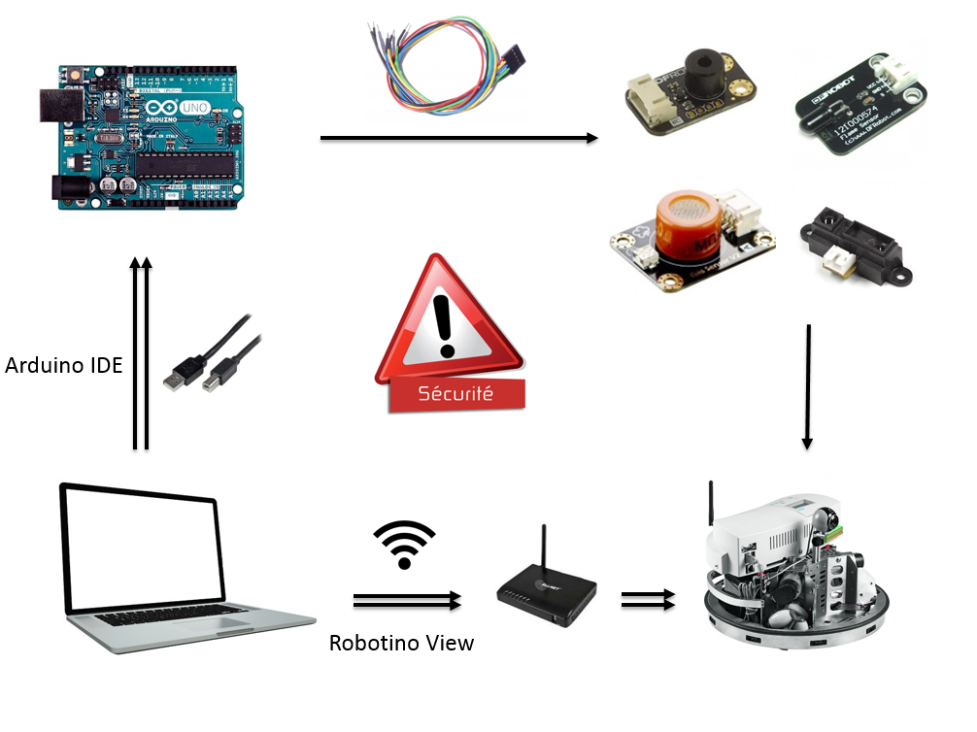

Connexion
Programmation

